2017年华东印制电路企业家迎新春联谊会
回 执
单位名称
参加人员 |  | 职 务
手 机 |  | 邮 箱
请于2月10日前传真至021-54179002或邮件至member@cpca.org.cn
酒店总览图：
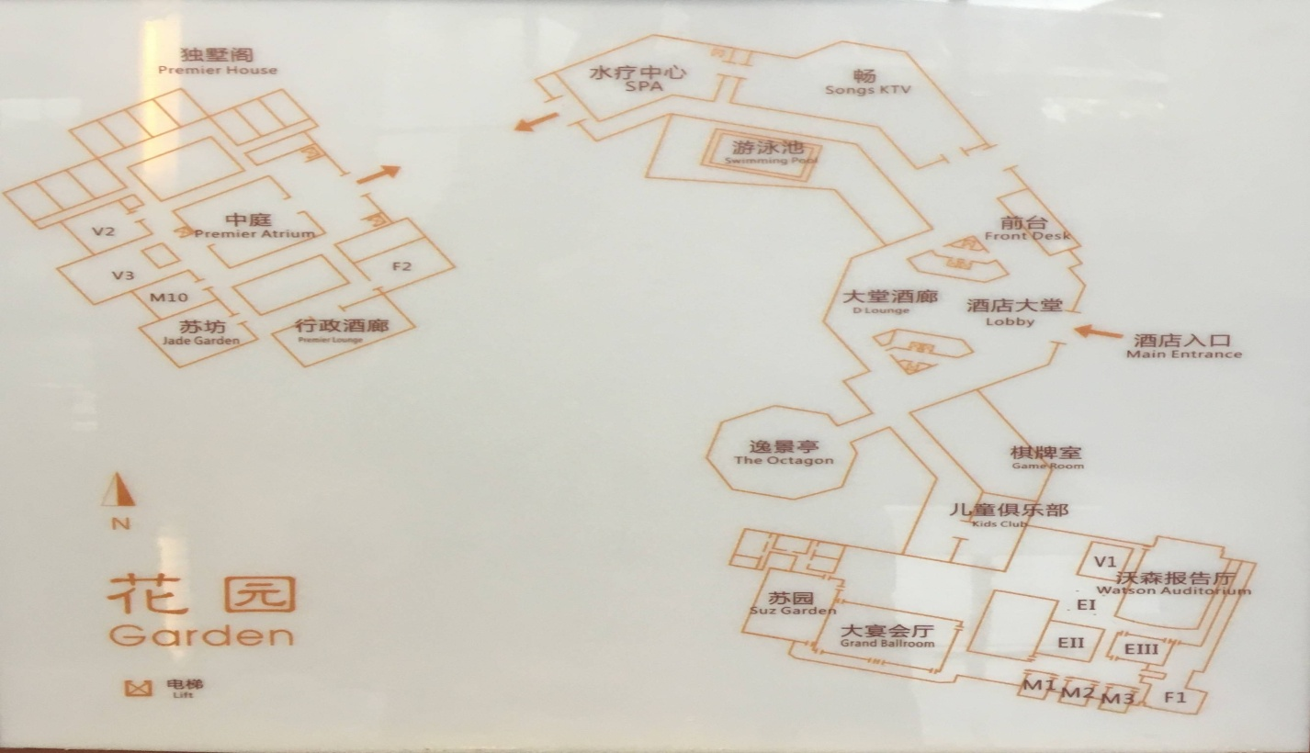
开车路线
会场

